Esercitazione 5 – Architettura dei Sistemi di Elaborazione - 23/01/2017

Algebre di Boole e funzioni logiche
- Si consideri il circuito logico in figura. Si determini la funzione logica che implementa e la si semplifichi. Disegnare, poi il nuovo circuito.

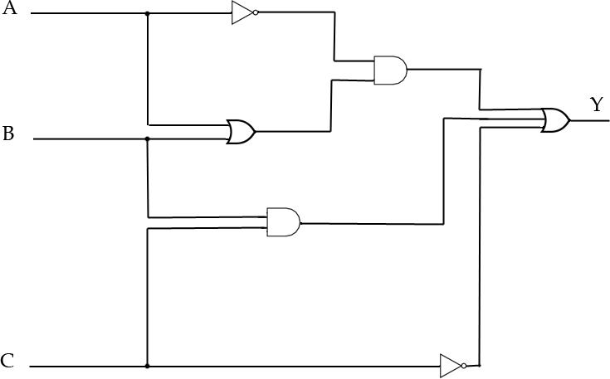

- Data la funzione logica Y= BCD + CD + ABCD + A BC, scriverla in forma normale congiuntiva, ed eventualmente minimizzarla. Disegnare il circuito corrispondente.

- Data la formula logica ¬(ACB + ACB + A D + BCD + BC + B D ). Dimostrare se è equivalente alla formula AB+CD. Disegnare il circuito che la implementa, utilizzando un multiplexer a 8 dati in input e 3 input di controllo.

- Considerato il circuito corrispondente ad AB + ACD + ABCD, costruire un circuito equivalente, ma che utilizzi almeno 10 porte logiche in più.

Algoritmi di paginazione
- Utilizzando l’algoritmo di paginazione Aging (con contatore a 8 bit), si considerino le seguenti 4 pagine, con valore di bit R, rispettivamente, 1000. Ai cicli successivi, i valori sono 0111, 0011, 1101, 1100, 0001, 1010 e 1110. Si forniscano i valori dei 4 contatori dopo l’ultimo intervallo, specificando quale pagina viene spostata su disco.

